**ÔN TẬP CHƯƠNG II**

1. **TÓM TẮT LÝ THUYẾT**

Xem Tóm tắt lý thuyết từ Bài 1 đên Bài 7.

1. **BÀI TẬP LUYỆN TẬP**

1A. Cho đường tròn (O, *R)* đường kính *AB* và dây *AC* không qua tâm *O.* Gọi *H* là trung điểm của *AC.*

1. Tính số đo góc  và chứng minh *OH//BC.*
2. Tiếp tuyên tại C của (O) cắt *OH ở M.* Chứng minh đường thẳng *AM* là tiếp tuyến của (O) tại *A.*
3. Vẽ *CK* vuông góc *AB* tại *K.* Gọi *I* là trung điểm của *CK* và đặt 

Chứng minh IK = Rsin .cos.

1. Chứng minh ba điểm M, *I, B* thẳng hàng.

1B. Cho nửa đường tròn (O) đường kính *AB,* đường thẳng *d* là tiếp tuyến vói (O) tại *A.* Trên *d* lây điểm *M,* đường thẳng *MB* cắt (O) tại C. Tiếp tuyến tại C cắt *d* tại *I.*

1. Chứng minh O, *A, I, C* cùng thuộc một đường tròn.
2. Chứng minh *I* là trung điểm của *AM.*
3. Chứng minh: 
4. Khi *M* di động trên *d,* trọng tâm G của tam giác *AOC* thuộc đường cố định nào?

2A. Cho tam giác *ABC* vuông tại *A,* đường cao *AH.* Vẽ đường tròn (O) đường kính *BH* và đường tròn tâm *O'* đường kính *CH,* hai đường tròn này cắt *AB, AC* thứ tự tại *E* và *F.*

1. Tứ giác *AEHF* là hình gì?
2. Chứng minh *EF* là tiếp tuyến chung của (O) và *(O’).*
3. Chứng minh đường tròn đường kính *OO'* tiếp xúc với *EF.*
4. Cho đường tròn tâm *I* bán kính *r* tiếp xúc với *EF,* (O) và (O’). Tính *r* theo *BH* và CH?

2B. Cho đường tròn (O) đường kính *CD* = 2R, *M* là điểm thuộc (O) sao cho MC < *MD*. Gọi *K* là trung điểm của *CM,* tia *OK* cắt tiếp tuyến *Cx* tại *A.*

1. Chứng minh *OA //MD.* Từ đó suy ra *MA* là tiếp tuyêh của (O).
2. Gọi *B* là giao điểm của *AM* và tiếp tuyến *Dy* của (O), *H* là giao điểm của *OB* và *MD.* Khi *M* thay đổi, chứng minh *(KO.KA + HO.HB)* không phụ thuộc vị trí của M.
3. Giả sử *CM = R,* đường thẳng *AB* cắt *CD* tại *S.* Kẻ *CE*  *AB* tại *E.* Chứng minh *AE.SM = AM. SE.*
4. Khi M thay đổi, chứng minh giao điểm của *AD* và *CB* luôn thuộc một đường cố định.

**III. BÀI TẬP VỀ NHÀ**

1. Cho *AB* và *CD* là hai đường kính vuông góc của đường tròn (O; *R).* Trên tia đối của tia CO lấy điểm S, *SA* cắt đường tròn (O) tại *M.* Tiếp tuyến tại *M* với đường tròn (O) cắt CD tại *E, BM* cắt CO tại F.
2. Chứng minh: *EM.AM = MF.OA.*
3. Chứng minh: *ES = EM = EF.*
4. Gọi *I* là giao điểm của đoạn thẳng *SB* và (O). Chứng minh *A, I, F* thẳng hàng.
5. Cho *EM = R,* tính *FA.SM* theo R.
6. Kẻ *MH AB.* Xác định vị trí điểm *M* để tam giác *MHO* có diện tích đạt giá trị lớn nhất.
7. Cho nửa đường tròn (O) đường kính *AB.* Điểm C thuộc (O) sao cho *CA < CB.* Vói *H* là hình chiếu vuông góc của C trên *AB,* gọi *D, M, N* theo thứ tự là giao của đường tròn *I* đường kính *CH* với (O), *AC* và *BC.*

a) Tứ giác *CMHN* là hình gì?

b) Chứng minh *OCMN.*

c) Vói *,* chứng minh các điểm *E, I,M* và *N* thẳng hàng.

d) Chứng minh *ED.EC = EA.EB.*

5. Cho đường tròn (O; *R)* đường kính *AB.* Qua *A* và *B* vẽ lần lượt hai tiếp tuyến *d* và *d'* với (O). Một đường thẳng qua O cắt *d* ở *M* và cắt *d' ở P.* Từ *O* vẽ một tia vuông góc với *MP* và cắt *d' ở N.*

1. Chứng minh *OM = OP và* tam giác *NMP* cân.
2. Gọi *I* là hình chiếu vuông góc của *O* lên *MN.* Chứng minh *OI = R* và *MN* là tiếp tuyến của (O).
3. Chứng minh *AM. BN = R2.*
4. Tìm vị trí của *M* để tứ giác *AMNB* có diện tích đạt giá trị nhỏ nhất.

6. Cho nửa đường tròn (O) đường kính *AB = 2R* và C là điểm trên (O). Kẻ *BI* là phân giác góc *ABC* với *I*  (O) và gọi *E* là giao điểm của *AI* và *BC.*

1. Tam giác *ABE* là tam giác gì? Vì sao?
2. Gọi *K* là giao điểm của *AC* và *BI.* Chứng minh *EK  AB.*
3. Gọi *F* là điểm đối xứng với *K* qua *I.* Chứng minh *AF* là tiếp tuyến của (O) và tứ giác *AFEK* là hình thoi.
4. Khi điểm C di chuyển trên (O) thì *E* di chuyển trên đường nào?

7. Cho đường tròn (O; *R)* và *B* nằm trên (O). Từ điểm *A* bất kì nằm trên tiếp tuyến *d* tại *B* với (O), kẻ *BH  AO* tại *H.*

1. Khi *A* di chuyến trên *d,* chứng minh tích *OH.OA có* giá trị không đổi.
2. Gọi C là điểm đối xứng của *B* qua *H.* Chứng minh *AC* là tiếp tuyến của (O).
3. Tia đối của tia *OA* cắt (O) tại *M. Chứng* minh *M* cách đều ba đường thẳng BC, *AB, AC.*

d) Với điểm *I* di chuyển trên *BC,* qua *A vẽ* đường thẳng vuông góc với *OI* tại *D.* Tìm vị trí của *I* trên *BC* để (3OI + OD) đạt giá trị nhỏ nhất.

8.

8. Cho tam giác *ABC* có độ dài ba cạnh *AB* = c, *AC = b, BA = a* và *p* là nửa chu vi của tam giác. Đường tròn tâm *I* nội tiếp tam giác lần lượt tiếp xúc với *BC, AC* và *AB* tại *D, E* và F.

1. Chứng minh (I) có bán kính 
2. Với *,* tìm số đo của góc EDF theo*.*
3. Gọi *H, K* lần lượt là hình chiếu của *B,C*  trên *EF.* Chứng minh: 
4. Kẻ *DP* vuông góc vói *EF* tại *P.* Chứng minh 

và *PD* là tia phân giác của góc *BPC.*

**ÔN TẬP CHƯƠNG II**

1A. a) HS tự làm

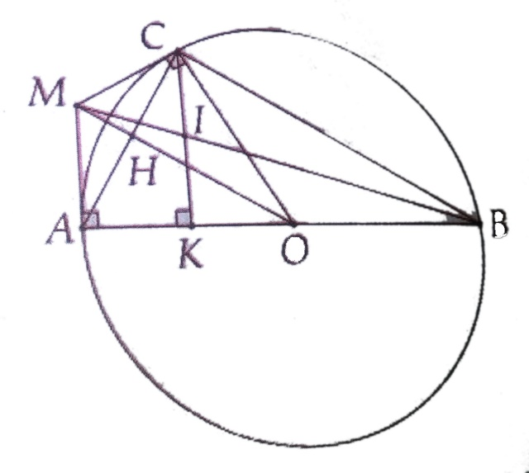b) HS tự làm

c)



d) Giả sử BI cắt AM tại N

Vì

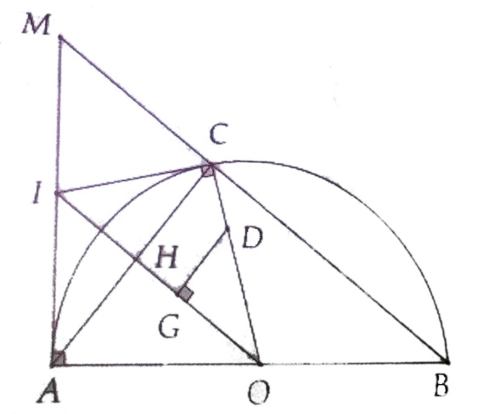

1B. a) HS tự chứng minh

b) Ta có 

nếu IM=IA=IC

c) Sử dụng hệ thức lượng cho AMB ta

dùng Pytago cho tam giác AMB

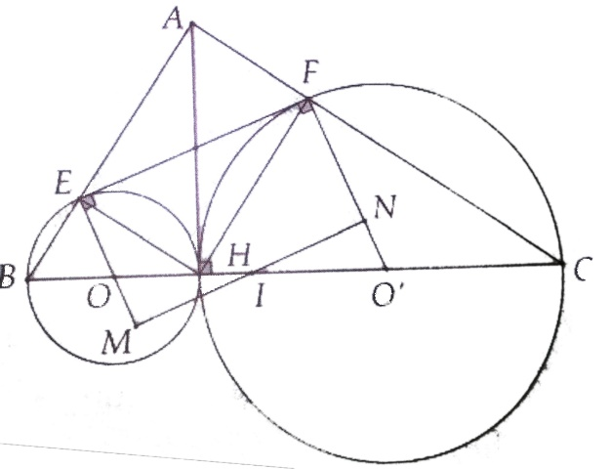

d) Kẻ cố định

lại có 

 thuộc đường tr òn đường kính

OD cố định

2A. a) HS tự làm

b) HS tự làm

c) Chú ý hình thang vuông OEFO’ và xét đường trung bình

của hình thang này

d) Từ I kẻ đường thảng song song với EF cắt OE tại M , cắt O’F tại N

Đặt BH=2R; CH= 2R’

 vuông tại M có:



Tương tự ,  có 

Suy ra IM+IN=EF=AH

Vậy

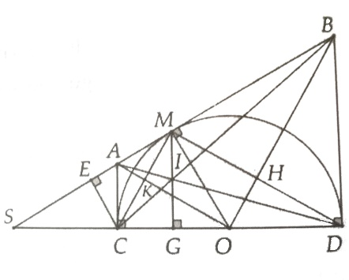

2B. a) HS tự chứng minh

b) Chứng minh KA .KO + HB.HO = 

Không đổi

c) Với giả thiết này thì CMO đều và



Dùng tính chất phân giác trong và ngoài của  được đpcm

d) Gọi giao điểm của CB và AD là I. Do 

Gọi giao điểm của MI với CD là G , chứng minh tương tự trên ta được IM=IG. Vậy I là trung điểm của MG I thuộc đường nối các trung điểm của đoạn vuông góc từ M xuống CD.

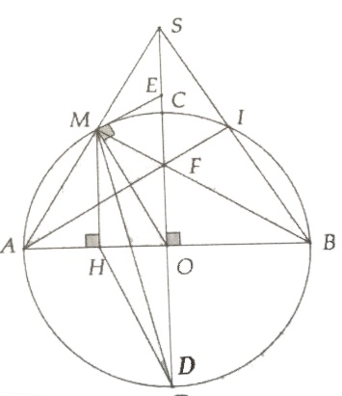3. a) Chứng minh 

b) mà AO=OM ME=EF

c) chứng minh F là trực tâm của SAB, AI là

đường cao, chứng minh A,I,F thẳng hàng.

d) FA.SM=

e) 

M ở chính giữa cung AC

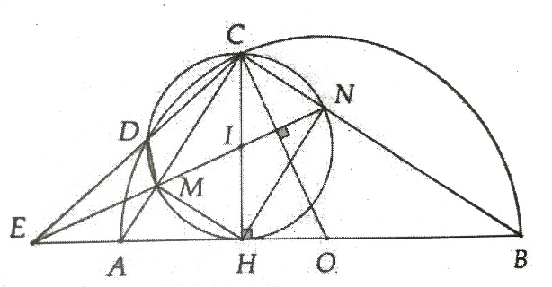4. a) Tứ giác CMHN là hình chữ nhật

b) Ta có 



Vậy OCMN

c) Ta có IOC có E là trực tâm suy ra IN

đi qua M và E (đpcm)

d) Ta có 

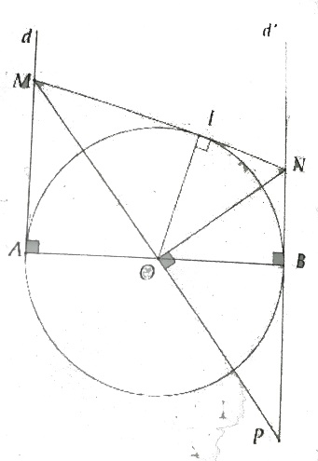Tương tự ngoài ra , EHC vuông tại H có HD là đường cao

. Từ đó ta có đpcm

5. a) cân

Vì đường cao NO đồng thời là đường trung tuyến

b) 

MN là tiếp tuyến của (O)

c) AM.BN=MI.IN=

d)



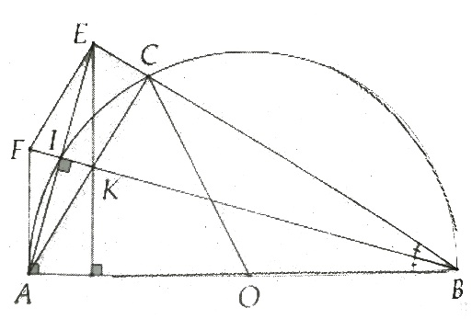6. a)  ABE cân vì BI vừa là đường cao vừa là đường phân giác

b) Chứng minh K là trực tâm



c) Chứng minh



FA là tiếp tuyến (O)

d) C di chuyển trên (O) thì E di chuyển trên (B;BA)

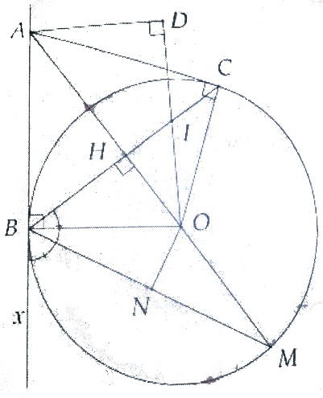

7. a) OH.OA= không đổi

b) Chứng minhABO=ACO

c) Vẽ 

có 



 MB là phân giác của  nên M cách đều hai cạnh

BA và BC mà AM là phân giác  đpcm

d) Ta có



8. a) Ta đã chứng minh được



b) Chú ý



c) BH,AI,CK cùng vuông góc với EF nên chúng song song 

( 2 góc so le trong)



d)

